ЗАДАНИЯ
теоретического тура муниципального этапа ХХХIII Всероссийской олимпиады школьников по биологии 2017-18 учебный год.
7 класс

Дорогие ребята!
Поздравляем Вас с участием в муниципальном этапе Всероссийской олимпиады школьников по биологии! Отвечая на вопросы и выполняя задания, не спешите, так как ответы не всегда очевидны и требуют применения не только биологических знаний, но и общей эрудиции, логики и творческого подхода. Успеха Вам в работе!

Часть I. Вам предлагаются тестовые задания, требующие выбора только одного ответа из четырех возможных. Максимальное количество баллов, которое можно набрать – 20 (по одному баллу за каждое тестовое задание).
Индекс ответа, который вы считаете наиболее полным и правильным, укажите в матрице ответов.
1. К грибам паразитам относятся:
а) мукор
б) трутовик
в) дрожжи
г) хищные грибы
2. Что представляет собой клубень картофеля?
а) корневище
б) видоизмененный побег
в) плод
г) видоизмененный корень
3. Видоизменением какого органа являются колючки кактуса?
а) корня
б) листа
в) побега
г) цветка
4. Размножение мохообразных:
а) происходит при наличии воды
б) под действием ветра
в) при наличии насекомых опылителей
г) не связано ни с одним из факторов
5. Стенки клеток грибов содержат преимущественно:
а) глюкозу
б) целлюлозу
в) пектин
г) хитин
6. Спорами не размножаются:
а) грибы
б) папоротники
в) голосеменные
г) водоросли
7. Нисходящий ток растворов органических веществ у растений обеспечивают:
а) волокна
б) клетки сердцевины
в) ситовидные трубки
г) сосуды древесины
8. Коробочка на ножке у представителей моховидных – это:
а) гаметофит
б) спорофит
в) спорангий
г) спорофилл
9. Диаметр стебля липы определяется делением клеток:
а) меристемы
б) паренхимы
в) луба
г) древесины
10. Плод капусты:
а) сухой односемянный
б) сочный многосемянный
в) сухой многосемянный
г) сочный односемянный
11. К насекомым с неполным превращением относится:
а) капустная белянка
б) мертвая голова
в) майский жук
г) вредная черепашка
12. Бактериальным заболеванием является
а) малярия
б) лейшманиоз
в) амебиоз
г) ботулизм
13. К голосеменным растениям относится:
а) тисс ягодный
б) лещина
в) плаун
г) кокосовая пальма
14. Взрослое растение папоротника щитовника мужского – это:
а) гаметофит
б) спорофит
в) спорангий
г) спорофилл
15. Маршанция является представителем:
а) мохообразных
б) папоротникообразных
в) покрытосеменных
г) плауновидных
16. Какие насекомые на стадии имаго (взрослой особи) ничего не едят:
а) стрекозы
б) слепни
в) оводы
г) клопы
17. Какое животное может размножаться партеногенезом?
а) гидра
б) солитер
в) дождевой червь
г) тля
18. Развитие с полным метаморфозом характерно для:
а) жесткокрылых
б) полужесткокрылых
в ) прямокрылых
г) равнокрылых
19. Новозеландская гаттерия относится к классу:
а) рептилии
б) амфибии
в) рыбы
г) птицы
20. К хрящевым рыбам относится:
а) горбуша
б) карась
в) химера
г) латимерия

Часть II. Вам предлагаются тестовые задания с одним вариантом ответа из четырех возможных, но требующих предварительного множественного выбора. Максимальное количество баллов, которое можно набрать – 10 (по 2 балла за каждое задание).
Индекс ответа, который вы считаете наиболее полным и правильным, укажите в матрице ответов.

1 . Для проводящих клеток ксилемы характерно:
1) крупные вакуоли
2) отсутствие цитоплазмы
3) наличие перфораций в клеточных стенках
4) утолщенные клеточные стенки
5) многоядерность
6) наличие живого содержимого
а) 1, 3, 4 б) 1, 3, 5 в) 2, 3, 4 г) 2, 5, 6 д) 1, 4, 6
2. Спорами размножаются:
1) сенная палочка
2) улотрикс
3) мукор
4) сальвиния
5) лещина
6) дуб
а) 1, 3, 5 б) 2, 3, 5 в) 2, 4, 5 г) 1, 2, 6 д) 2, 3, 4
3. По каким признакам покрытосеменные растения отличаются от голосеменных?
1) опыляются насекомыми и птицами
2) размножаются семенами
3) имеют хорошо развитые вегетативные органы
4) опыляются ветром
5) образуют сочные и сухие плоды с семенами
6) характеризуются разнообразием жизненных форм
а) 1, 5, 6 б) 1, 4, 5 в) 2, 4, 6 г) 2, 4, 5 д) 3, 4, 5
4. Какие отделы желудка характерны для жвачных животных?
1) рубец
2) сетка
3) мускульный
4) цедильный
5) железистый
6) книжка
а) 2, 3, 6 б) 1,2, 6 в) 2, 3, 5 г) 1, 3, 5 д) 2, 4, 6
5. Какие стадии развития характерны для печеночного сосальщика?
1) мирацидий
2) планула
3) трохофора
4) редии
5) церкария
6) трохофора
а) 1, 2, 4 б) 1, 4, 5 в) 2, 5, 6 г) 3, 4, 5 д) 1, 5, 6

Часть III
I. Вам предлагаются тестовые задания в виде суждений, с каждым из которых следует либо согласиться, либо отклонить. В матрице ответа укажите вариант ответа «да» или «нет». Максимальное количество баллов, которое можно набрать – 5 (по 1 баллу за каждое тестовое задание).

1. Корневой волосок ничем не отличается от клетки эпидермиса лука.
2. Все грибы – гетеротрофные организмы.
3. Хлорофилл поглощает из солнечного спектра преимущественно красные и сине-фиолетовые лучи.
4. Питание бычьего цепня происходит путем заглатывания пищи и переваривания ее с помощью пищеварительных клеток.
5. Вдох и выдох у пресмыкающихся происходит благодаря поднятию и опусканию стенки дна ротовой полости.

Часть IV. Вам предлагаются тестовые задания, требующие установления соответствия. Максимальное количество баллов, которое можно набрать – 2, 5 балла. Заполните матрицы ответов в соответствии с требованиями заданий.
Рассмотрите изображенные на рисунке растения. Соотнесите условные обозначения (1 – 5) с названиями систематических групп, к которым они относятся (А – Д).
А – Отдел бурые водоросли
Б – Отдел моховидные
В – Отдел покрытосеменные растения
Г - Отдел голосеменные растения
Д- Отдел папоротниковидные растения

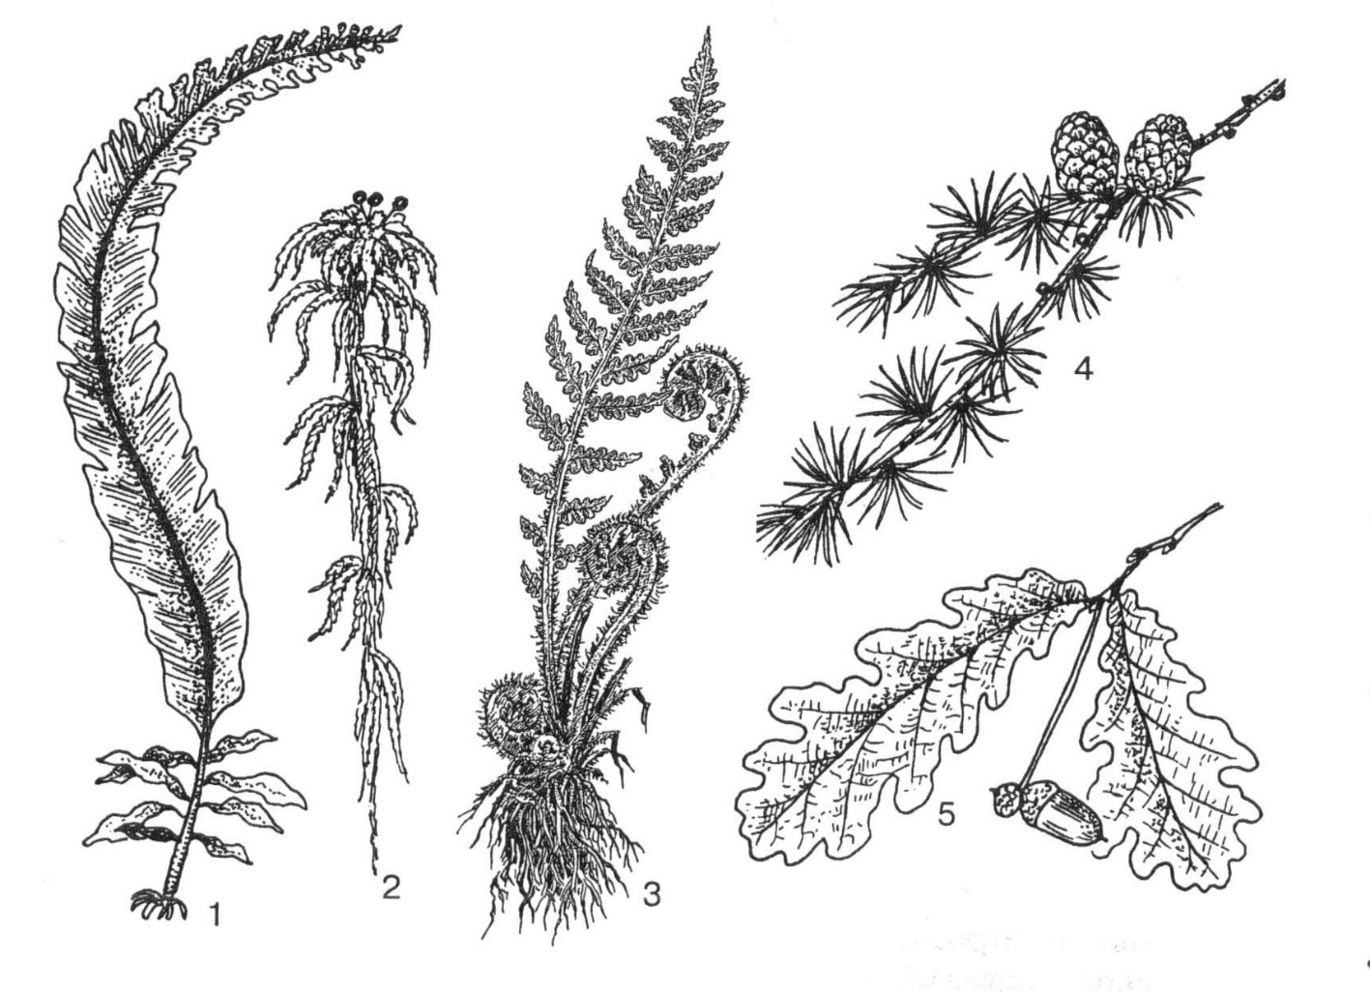

Условные обозначения | 1 | 2 | 3 | 4 | 5
Названия систематических групп

Шифр______________

МАТРИЦА ОТВЕТОВ
на задания теоретического тура муниципального этапа ХХХIII Всероссийской олимпиады школьников по биологии 2017-2018 учебный год.
7 класс

Задание 1. (20 баллов)
 | 1 | 2 | 3 | 4 | 5 | 6 | 7 | 8 | 9 | 10
1-10
11-20

Задание 2. (10 баллов)
 | 1 | 2 | 3 | 4 | 5
1-5

Задание 3. (5 баллов)
№ | 1 | 2 | 3 | 4 | 5
прав.
«ДА»
прав.
«НЕТ»

Задание 4. (2,5 балла)
1. (мах. 2,5 балла)

Условные обозначения | 1 | 2 | 3 | 4 | 5
Название систематических групп

